ИНФОРМАЦИОННЫЙ
ВЫПУСК № 26 (72)

РОССИЙСКАЯ АКАДЕМИЯ НАУК
ВОЛОГОДСКИЙ НАУЧНО-КООРДИНАЦИОННЫЙ ЦЕНТР ЦЭМИ РАН
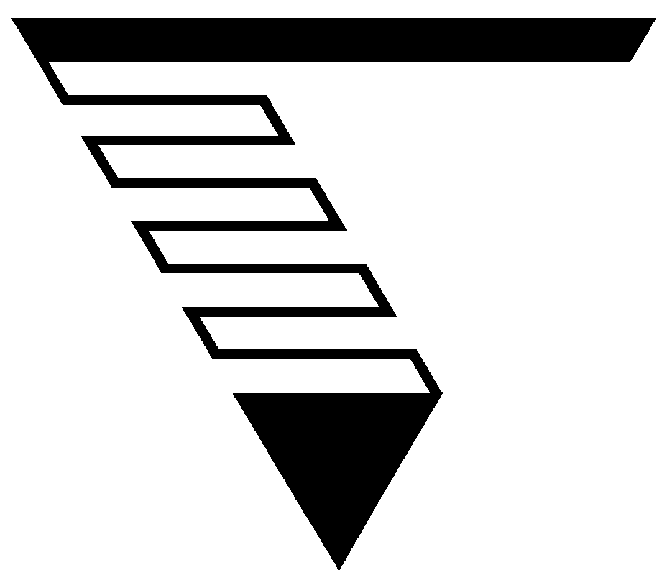

Серия
«ЭКОНОМИЧЕСКИЕ ПРОЦЕССЫ»

ВНКЦ ЦЭМИ РАН продолжает знакомить своих подписчиков с наиболее интересными, на наш взгляд, публикациями, затрагивающими актуальные вопросы российской экономики и политики.

В выпуске представлена статья А. Зиновьева «Прогноз на XXI век», опубликованная в журнале «BIP-Premier/ ВИП-Премьер», июлья 2001 г.

Вологда
2001
Прогноз на XXI век

СОЦИОЛОГИЯ
И ВОЙНОЛОГИЯ
Науку, в которой профессионально изучаются войны как особые объекты, я называю войнологией. Я не специалист в войнологии. Но войны суть явления в жизнедеятельности социальных объектов, профессионально изучаемых в социологии. И социологи (и философы, занимавшиеся социальными проблемами), естественно, всегда посягали на осмысление войн. А в наше время войны приобрели такой вид и такое социальное значение, что провести четкую границу между социологическим и войнологическим подходом к войнам практически вряд ли возможно. И войнологи все чаще и основательнее обращаются к социологическому аспекту войн при рассмотрении профессионально войнологических проблем. Так что я как социолог чувствую себя вправе высказаться на тему о войне, которая меня интересовала еще со времен войны 1941-1945 годов с Германией.
ПОНЯТИЕ
ВОЙНЫ
Общепринято понимание войны как борьбы враждующих сил, в которой используются специальные средства уничтожения живой силы противника (людей) и разрушения сооружений – мечи, стрелы, пушки, пулеметы, танки, самолеты и т.д. Но опыт второй половины двадцатого века был таким, что в это понимание войны требуется внести корректив. В течение более полувека шла борьба стран западного мира, возглавлявшегося США, против стран коммунистического блока, возглавлявшегося Советским Союзом. Она получила название «холодной войны». В этой борьбе армии Запада не вступали на территорию Советского Союза. Не стреляли пушки, не взрывались бомбы и вообще не использовались средства войны в привычном смысле. Тем не менее, Советскому Союзу был нанесен ущерб гораздо больший, чем самая страшная в истории человечества война – война с Германией 1941-1945 годов. Нет надобности говорить о потерях нашей страны, они общеизвестны. Кроме того, вооруженные силы сыграли в этой борьбе роль огромную, но особую – как потенциальное орудие борьбы. Без них эта борьба была бы вообще немыслима. Так что употребление слова «война» в отношении этой борьбы, которое прочно вошло в речи и публикации об этом периоде истории, можно считать вполне оправданным.
К сказанному следует добавить еще то, что с окончанием «холодной войны» борьба Запада против нашей страны не прекратилась. Она продолжается. Она перешла в новую стадию, которую я называю «теплой» войной. В ней к средствам холодной войны добавились средства войны в привычном смысле – «горячей» войны, а также новые средства, например – диверсионные операции огромного масштаба в политической и экономической сферах. «Теплая» война распространилась и на другие регионы планеты – Ирак, Балканы. Есть достаточно серьезные основания утверждать, что человечество уже вступило в эпоху новой глобальной войны, причем – войны нового типа.
Что это за война? Чтобы достаточно точно и полно охарактеризовать ее, нужны фундаментальные исследования. Я сейчас назову лишь такие ее черты, которые наметились в период «холодной» войны и стали отчетливо оформляться теперь, в наступившую эпоху «теплой» войны. Думаю, что они получат всестороннее развитие в наступившем XXI веке. И весьма вероятно, что компоненты «горячей» войны будут усиливаться, как это уже имело место со стороны НАТО и США против Сербии.
ЭВОЛЮЦИОННЫЙ
ПЕРЕЛОМ
При оценке всякой войны нужно установить, кто участвует в войне (кто ее ведет), каковы цели участников, какие средства используются, как протекает сама война (стратегия и тактика). А чтобы охарактеризовать с этой точки зрения уже начавшуюся войну нового типа, необходим научный анализ эволюционного перелома, который произошел во второй половине XX . века. Социальная сущность этого перелома заключается, во-первых, в переходе человечества от эпохи обществ к эпохе сверхобществ и, во-вторых, в превращении исторического процесса из стихийного и неуправляемого в проектируемый и управляемый.
СВЕРХОБЩЕСТВО
Сверхобщество, коротко говоря, есть человеческое объединение с более высоким уровнем социальной организации, чем привычные общества. Этот более высокий уровень определяется тем, что над государственностью вырастает сверхгосударственность, над экономикой – сверхэкономика, над идеологией – сверхидеология, и эти «надстройки» образуют новый компонент в социальной структуре объединения. Он включает в себя предшествующий уровень, то есть компоненты социальной организации общества (государство, право, экономику, идеологию), но трансформирует их применительно к новым условиям и доминирует над ними.
Исторически первым образцом сверхобщества огромного масштаба с претензией на мировое лидерство был Советский Союз. Он остался непонятым в этом социальном качестве. После Второй мировой войны западный мир стал эволюционировать также в направлении к сверхобществу. К сверхобществу другого типа – я его называю западнистским. К концу XX века оно сложилось в основных чертах. Метрополия его, то есть основные учреждения, предприятия, организации, находятся в Соединенных Штатах. Поэтому понятия «Вашингтон» и «США» стали двусмысленными. С одной стороны, они обозначают конкретную страну Соединенные Штаты наряду с Францией, Италией и другими. С другой стороны, они обозначают именно то сверхобщество, которое сложилось на Западе.
«Холодную» войну против нашей страны вели не просто Соединенные Штаты как национальное государство, а то сверхобщество, о котором я говорю. Сейчас продолжается период «теплой» войны. И возглавляет его именно сверхобщество, о котором я говорю. Это огромное объединение. В него, по моим подсчетам пятилетней давности, было вовлечено более восьмидесяти миллионов человек, а сейчас в него включается наверняка более ста миллионов. Оно запустило свои щупальца во все уголки планеты.
ПРОЕКТИРУЕМАЯ
И УПРАВЛЯЕМАЯ ИСТОРИЯ
Другой аспект эволюционного перелома второй половины двадцатого века заключается в том, что исторический процесс из стихийного и неподконтрольного людям превратился в проектируемый и управляемый. Сказать только то, что он планируется и управляется людьми, значит сказать нечто бессмысленное. Надо точно указать, какими именно людьми и как именно планируется и управляется. Субъектом, который проектирует ход исторического процесса и управляет им, является огромное множество людей западного мира, объединяющихся в глобальное западнистское сверхобщество. Это сверхобщество организует весь западный мир в единое целое, нацеливает и организует его на покорение всей планеты. Огромное число специалистов, центров, организаций, учреждений занято в деле планирования и управления ходом исторического процесса. Та история, с которой имел дело Маркс, когда писал о неких законах стихийной эволюции, осталась в прошлом. Сейчас западнистское сверхобщество контролирует более семидесяти процентов мировых ресурсов, эти ресурсы настолько огромны, что они позволяют даже эволюционные процессы осуществлять так, как раньше осуществлялись частичные операции вроде строительства аэропортов, кораблей, каналов и тому подобного.
ЭВОЛЮЦИОННАЯ ВОЙНА
В применении к войне этот перелом означает, что война нового типа, о которой идет речь, есть не просто война за захваты, за передел мира, за рынки сбыта. Это война гораздо более глубокая и масштабная: это – война эволюционная, война за всю последующую эволюцию человечества. У нее были предшественники. Вспомните намерение гитлеровской Германии создать мировую империю по заранее задуманному проекту. Вспомните намерение марксистов построить мировой коммунизм. Это были попытки, можно сказать, с негодными средствами, непосильные для исполнителей эволюционных проектов. Теперь положение на планете изменилось. Условия и мощь новых инициаторов организации человечества по заданному образцу стали такими, что намерения подчинить себе сам эволюционный процесс выглядят вполне реалистично. Повторяю и подчеркиваю, происходящая война есть война эволюционная. Не случайно, поэтому главным противником западнистского сверхобщества стал Советский Союз, опередивший западный мир в эволюционном отношении более чем на полвека. Для Запада проблема разгрома Советского Союза была не просто проблемой ослабления военного, политического, идеологического и экономического конкурента. Это была проблема уничтожения эволюционного конкурента, угрожавшего устроить мировой порядок по своему плану и имевшего на это реальные шансы. Вспомните, давно ли было то время, когда политическая карта мира в ее большей части была выкрашена в красный цвет! Советский Союз открыл линию социальной эволюции, качественно отличную от той, по которой шел западный мир, с которой Запад не мог и не может свернуть, которая является необходимым условием исторического выживания Запада. Советский Союз стал образцом для подражания сотням миллионов людей незападных стран. Поражение Советского Союза в «холодной» и «теплой» войнах нанесло сильнейший удар по коммунистической линии социальной эволюции, но не убило ее окончательно. Еще живет и крепнет Китай. А с точки зрения западных стратегов происходящей войны еще не добит окончательно советский коммунизм, еще есть опасность его возрождения, Россия еще не добита до конца, она еще вызывает страхи в западном мире. И война нового типа как эволюционная война не окончена. Завершающие ее битвы еще впереди.
МИРНЫЕ СРЕДСТВА
ВОЙНЫ
Сверхобщество использует самые разнообразные средства покорения и эксплуатации Планеты, которые с точки зрения устаревших понятий о войне выглядят что ни на есть самыми мирными, но на самом деле превосходят многие средства «горячих» войн именно как средства завоевания и разгрома противников. Исчезновение четких разграничений между специфически военными и мирными средствами стало одним из устойчивых признаков войны нового типа. Исчезло также четкое разделение на профессионально военных и гражданских лиц, фронт и тыл, военные и мирные операции, состояние войны и мира. Вот и получается такая ситуация, что мы уже живем в состоянии перманентной войны нового типа, а людям в голову вбивают и вбивают идеологию «лишь бы избежать войны».
Идеологию, выгодную агрессорам, завоевателям и погромщикам других народов. И те теоретики, которые настаивают на привычном (устаревшем!) понятии войны, предлагая называть состояние «холодной» и «теплой» войн другими нейтральными и умиротворяющими словами, действуют вольно или невольно в пользу нового глобального агрессора, одним из средств которого является идеологическое оболванивание человечества.
Эффективность средств войны нового типа («мирной» войны) достаточно убедительно обнаружилась в войне западного мира против нашей страны. Советский Союз потерпел в ней поражение. Советский блок распался. Распался и сам Советский Союз. Разгромлена советская (коммунистическая) социальная организация в странах бывшего Советского Союза. Почему и как это произошло и к каким последствиям привело нашу страну, на эту тему я многократно высказывался в моих публикациях и публичных выступлениях. Не буду повторяться. Остановлюсь лишь на одном явлении, важном с точки зрения темы этой статьи. Я имею в виду разгром Советского Союза руками самих советских людей и насильственное навязывание странам бывшего Советского Союза социальной организации, исключающей возможность возрождения бывшего советского региона в качестве эволюционного для Запада.
Чтобы осуществить то, о чем я только что сказал, Запад должен был обладать достаточно мощными средствами оказывать давление на Советский Союз. Но этого мало. Запад должен был проделать огромную работу по идеологической обработке советского населения и создать в Советском Союзе свою «пятую колонну», способную склонить советское, население к массовому предательству и к капитуляции перед Западом. Фактор предательства и капитулянтства имел место и во время войны с Германией. Но лишь в «холодной» войне он перерос в социально значимый. В войне 1941-1945 годов высшее советское руководство сохранило преданность стране и идеалам коммунизма, проводя беспощадную борьбу против предательства и капитулянтства. Войну советский народ закончил более сплоченным, чем был до нее. В «холодной войне» на путь предательства и капитулянтства встали представители высшей власти и идеологической элиты, предательство поощрялось с высот власти. В него оказалось вовлеченным все активное население страны. Сложилась настолько мощная «пятая колонна» Запада, что иностранная интервенция и оккупация оказались излишними. Большинство населения оказалось пассивным и не оказало почти никакого сопротивления контрреволюционному (антикоммунистическому) перевороту. Метод раскалывания населения покоряемой страны на враждующие части, создания своей послушной «пятой колонны», склонение одной части (бунтующей) к предательству и захват власти прозападными активистами был недавно применен силами Запада в Югославии. А перед этим Сербия подверглась нападению со стороны НАТО и США с использованием новейшего оружия «горячей» войны.
УНИКАЛЬНОСТЬ
ЭВОЛЮЦИОННОЙ ВОЙНЫ
На основе сказанного становится очевидной следующая черта войны нового типа: она является единственной, уникальной. Раньше: когда создавалась теория войн, имелось в виду множество войн. Находились их общие черты, строились классификации, выяснялись различия и особенности различных видов и так далее. Сейчас речь идет не о множестве однотипных войн, а об одной-единственной войне, которая назревала несколько десятилетий, уже охватила эволюционно активное ядро всего человечества (стало глобальной) и угрожает стать стержнем исторической жизни наступившего двадцать первого столетия. Уже «холодная» война была единственной войной, имевшей сложную структуру в пространстве и времени. Все прочие войны были ее эпизодами, частями, проявлениями. Во всяком случае, она составляла основу для огромного числа на первый взгляд разрозненных конфликтов. И тем более это качество характерно для «теплой» войны, очевидным образом чреватой многочисленными очагами войны «горячей». Интеграция западного мира в глобальное западнистское сверхобщество с необходимостью ведет и к интеграции военных конфликтов в своего рода сверхвойну.
ПЕРСПЕКТИВЫ ВОЙНЫ
НОВОГО ТИПА
Хотя западный мир, возглавляемый своим глобальным сверхобществом, добился многого, даже больше того, на что он рассчитывал в начале «холодной» войны, он не может успокоиться на достигнутом. В силу социальных законов и в силу конкретных условий, сложившихся на планете, он вынужден в интересах самосохранения идти до логического конца в реализации своих маниакальных планов: подчинить эволюционный процесс своей власти до такой степени, чтобы в истории больше никогда не возникали значительные попытки двигаться каким-то иным путем, качественно отличным от того, какой навязывается западнистским сверхобществом. Потому Россия остается противником Запада в происходящей мировой войне нового типа. Запад может успокоиться лишь тогда, когда наша страна и наш народ не просто будут низведены до состояния, достойного насмешки и презрения, a полностью впадут в ничтожество. И начало этому уже положено.
Сейчас (после разгрома Югославии) важнейшим явлением происходящей мировой эволюционной войны стала борьба Запада за овладение Белоруссией. В данном случае как раз и вполне уместно говорить о Белорусском фронте. Тут разыгрывается вариант, использованный в Югославии: раскол населения страны, создание «пятой колонны» Запада, фальсификация всей ситуации в стране, дабы оправдать свою агрессию в глазах мирового общественного мнения, дискредитировать президента Лукашенко, ставшего символом сопротивления западной агрессии, поставить во главе страны своего человека, который был бы послушной марионеткой западнистского сверхобщества. Если прозападным силам в Белоруссии удастся сделать в отношении Лукашенко нечто подобное тому, что сделали прозападные силы в отношении Милошевича в Югославии. это станет событием роковым не только в истории Беларуси, но и России.
Очевидно, что главным препятствием на пути западнистского сверхобщества к мировой гегемонии после краха советского блока и Советского Союза становится коммунистический Китай. Для нас важно установить, какая судьба ожидает нашу страну в условиях войны западного мира с Китаем, которая неизбежно станет одним из важнейших явлений жизни человечества в XXI веке. Кое-кто пророчит (а многие жаждут этого), что образуется евразийское единство во главе с Россией и это единство будет противостоять западнизму. Думаю, что это пророчество (и желание) лишено каких-либо оснований. Россия уже по многочисленным каналам включена в сферу влияния глобального западнистского сверхобщества. Вырваться из его «объятий» для нее в нынешнем состоянии чрезвычайно трудно, если это вообще возможно в обозримом будущем. Стратеги западного сверхобщества скорее всего будут стремиться навязать России роль антикоммунистического бастиона в войне против Китая, если дело дойдет до использования средств «горячей» войны. Исключать такую возможность сейчас было бы ошибочно.
Коварство войны нового типа состоит в том, что она не воспринимается как война. Более того, она преподносится в пропаганде и воспринимается массами людей как стремление избежать войны. Суть дела понимают немногие. И возможности для них сделать свое понимание широко известным ничтожны Огромному числу людей на планете состояние перманентной войны такого типа выгодно и удобно во многих отношениях. И даже в стане жертв такой войны значительная часть людей выгадывает от нее и предпочитает ее активному сопротивлению агрессору.
Бесчисленные «мелкие» уступки завоевателям со стороны покоряемых жертв не воспринимаются каждая по отдельности как поражение. Из множества таких уступок складывается стратегия, идеология и психология исторической капитуляции.
Ее последствия даже ее жертвами не переживаются как личные жертвы. Так что не исключено, что эта война растянется еще на множество десятилетий и превратится в норму последующего бытия человечества.
С войнами будет покончено путём превращения мира в состояние непреходящей войны.
А. ЗИНОВЬЕВ
